ANEXO Nº 1 “ESPECIFICACIONES TÉCNICAS”

LA COMISIÓN ADMINISTRATIVA ESCUELA ESPECIAL INTEGRAL DE CARABINEROS, DEPENDIENTE DE LA SECCIÓN EDUCACIONAL DEL DEPARTAMENTO B.6, DE LA DIRECCIÓN DE BIENESTAR DE CARABINEROS, REQUIERE EL SERVICIO DE LIMPIEZA Y HABILITACIÓN DE CÁMARA DE INSPECCIÓN DE ALCANTARILLADO; CONFORME A LO SIGUIENTE:

ÍTEM | DETALLE RECURSO REQUERIDO
A.- SERVICIO SOLICITADO:
SE REQUIERE LA CONTRATACIÓN DEL SERVICIO DE LIMPIEZA Y HABILITACIÓN DE LA CÁMARA DE INSPECCIÓN DE ALCANTARILLADO, MEDIANTE REMOCIÓN MECÁNICA DE RAÍCES QUE OBSTRUYEN LA TUBERIA Y SE REALICE LA RESTITUCIÓN DEL FLUJO NORMAL DEL SISTEMA, ASIMISMO, SE REQUIERE LA INSTALACIÓN DE UNA TAPA DE 60X60 CM.
- CANTIDAD: 01 SERVICIO MAS UNA TAPA DE 60X60 CM. DE CONCRETO
- FOTOS REFERENCIALES:
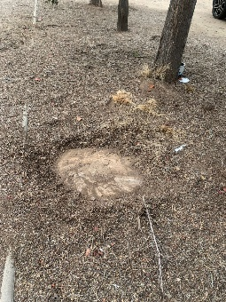

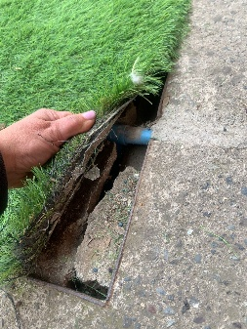

EL PRESUPUESTO DISPONIBLE ES DE $406.000.- (INCLUYE IVA). AQUEL PROVEEDOR QUE OFERTA CON UN VALOR SUPERIOR AL PRESUPUESTO, SE PODRÍA DECLARARSE INADMISIBLE.

EL PROVEEDOR DEBE INDICAR UNA OFERTA CLARA, SEÑALANDO SU PRECIO UNITARIO O TOTAL QUE PERMITA IDENTIFICAR EL VALOR POR CADA ESPECIE EN PESOS CHILENOS (CLP). SE SELECCIONARÁ LA OFERTA MÁS ECONÓMICA SIEMPRE Y CUANDO CUMPLA CON TODOS LOS ASPECTOS TÉCNICOS, PLAZOS Y GARANTÍAS SOLICITADAS.

EL PROVEEDOR DEBERÁ PRESENTAR COTIZACIÓN FORMAL LA CUAL DEBE SER ACORDE AL ANEXO N°1 DE ESPECIFICACIONES TÉCNICAS” EL CUAL SE ADJUNTA EN LA COMPRA ÁGIL PUBLICADA EN EL PORTAL MERCADO PÚBLICO.

LA COTIZACIÓN PRESENTADA DEBE TENER AL MENOS 15 DÍAS HÁBILES DE VALIDEZ DESDE SU SOLICITUD.

LAS EMPRESAS QUE NO COTICEN O NO CUMPLAN CON LA TOTALIDAD DE LOS REQUERIMIENTOS EXIGIDOS EN LA DESCRIPCIÓN DEL PRESENTE ANEXO, QUEDARÁN EXCLUIDAS DEL PROCESO.

LA FORMALIZACIÓN DE LA ADQUISICIÓN SE REALIZARÁ MEDIANTE LA EMISIÓN DE LA ORDEN DE COMPRA Y LA ACEPTACIÓN DE ESTA POR PARTE DEL PROVEEDOR, LA CUAL DEBERÁ SER ACEPTADA POR ÉSTE PARA COMENZAR LOS TRABAJOS.
SI TRANSCURRIDO 2 DÍAS HÁBILES, LA ORDEN DE COMPRA NO HA SIDO ACEPTADA, LA INSTITUCIÓN PODRÁ SOLICITAR SU RECHAZO, ENTENDIÉNDOSE DEFINITIVAMENTE RECHAZADA UNA VEZ TRANSCURRIDA LAS 24 HORAS DESDE DICHA SOLICITUD.

B.- PLAZOS DE ENTREGA Y/O PLAZO DE EJECUCIÓN:
05 DÍAS HÁBILES, UNA VEZ ACEPTADA LA ORDEN DE COMPRA. LOS PROVEEDORES QUE NO INDIQUEN PLAZOS DE ENTREGA SE ENTENDERÁ QUE ACEPTAN EL PLAZO INDICADO EN ESTA LETRA B.
HORARIO DE EJECUCIÓN: LUNES A VIERNES DE 9:00 HRS A 16 :00HRS.

C.- DIRECCIÓN DE ENTREGA O LUGAR DE EJECUCIÓN DEL SERVICIO:
CALLE CUATRO # 1130, COMUNA DE LA REINA (AL INTERIOR DEL CLUB CUMBRES)

D.- GARANTÍA(S) POST VENTA:
1 AÑO DE GARANTÍA.

E.- DISPOSICIONES CONTRACTUALES:
EL PROVEEDOR ADJUDICADO QUE ACEPTE LA ORDEN DE COMPRA, SE ENTENDERÁ QUE ACEPTA Y SE SOMETE AL “ANEXO N°3 CLAUSULAS CONTRACTUALES”.

F.- DATOS DE FACTURACIÓN:
RAZON SOCIAL: DIRECCIÓN DE BIENESTAR DE CARABINEROS
RUT: 60.505.720-9
DIRECCIÓN: AMUNATEGUI 519 PISO 6
GIRO: ACTIVADES DE LA ADMINISTRACIÓN PUBLICA

EL PROVEEDOR SELECCIONADO DEBERÁ REMITIR AL CORREO ABASTECIMIENTO.DIBICAR@CARABINEROS.CL, EL ANEXO N°2 COMPLETADO Y DECLARACIÓN JURADA EN UN PLAZO DE 48 HORAS DESDE SU SELECCIÓN EN EL PORTAL EN CASO DE SER PERTINENTE.

